肝炎医療コーディネーターについて
資料３

１．令和３年度肝炎医療コーディネーター養成研修の結果について

■日 程：令和３年11月１日～30日（ウェブ配信。確認テストの提出により受講を確認。）
■対象者：肝疾患診療連携拠点病院、肝炎専門医療機関・協力医療機関、市町村、保健所、府、
健康サポート薬局、患者団体
■当番病院：大阪医科薬科大学病院
■認定者数： ９５４人（新規６９６人、更新２５８人） ３２８機関

■研修プログラム
演 題 | 講 師
府の肝炎対策について | 資料の掲載
肝炎医療コーディネーターの役割について
肝炎ウイルス制御可能となった時代の  肝疾患の課題 | 大阪医科薬科大学病院  肝疾患センター センター長 福西 新弥
肝細胞癌について | 内科学Ⅱ 助教 横濱 桂介
肝臓病の薬物治療 | 病院薬剤部 薬剤師 主任 高橋 智恵子
肝炎の食事療法 | 栄養部栄養課 管理栄養士 担当主任 尾籠 賢
拠点病院における肝炎医療コーディネーター活動 | 病院看護部 看護師 看護主任 林 美加子
コーディネーター活動報告 | 健康サポート薬局  ふじ薬局 有澤 幸大
コーディネーター活動報告 | 大阪肝臓友の会  会長 原井川 英司 事務局長 西村 愼太郎

２．肝炎医療コーディネーターの配置状況について

【実人数】 ２，２６０人 【延人数】 ２，５４６人 （令和４年２月１日現在）
H30 | H31 | R2 | R3
178人 | 378人 | 1,592人 | 2,546人

＜【実人数】２，２６０人の内訳 ＞
■行政機関 計２２１人 大阪府６９人、市町村１５２人
（配置：33市町村 未設置：10市町村）

■肝疾患診療連携拠点病院・肝炎専門医療機関（二次医療圏別） 計１,１９２人
二次医療圏 | 総数 | 設置  機関数 | 設置割合 | 配置人数
豊能 | 14 | 14 | 100% | 207人
三島 | 11 | 11 |  | 91人
北河内 | 18 | 18 |  | 124人
中河内 | 15 | 15 |  | 93人
南河内 | 9 | 9 |  | 123人
堺市 | 15 | 15 |  | 44人
泉州 | 16 | 16 |  | 168人
大阪市 | 84 | 84 |  | 342人
計 | 182 | 182 |  | 1,192人

■肝炎協力医療機関 計３７６人
二次医療圏 | 総数 | 設置  機関数 | 設置割合 | 配置人数
豊能 | 53 | 8 | 15% | 23人
三島 | 40 | 9 | 23% | 23人
北河内 | 68 | 15 | 22% | 131人
中河内 | 54 | 16 | 30% | 20人
南河内 | 34 | 6 | 18% | 25人
堺市 | 50 | 5 | 10% | 10人
泉州 | 91 | 24 | 26% | 61人
大阪市 | 254 | 50 | 20% | 83人
計 | 644 | 133 | 21% | 376人

■その他医療機関 計２０人 （設置機関数１５）

■健康サポート薬局 計４２６人

総数 | 設置機関数 | 設置割合 | 配置人数
250 | 17８ | 70% | 42６人

■患者団体 計２５人 （設置団体数２）

令和4年度の当番病院： 関西医科大学総合医療センター

３．肝炎医療コーディネーターの活動促進と普及啓発について

○肝炎対策基本指針の一部改正（令和４年２月下旬告示予定）
（厚生労働省改正案より抜粋）
「地方公共団体は、国、拠点病院等と連携して、肝炎医療コーディネーターの育成や、その活動状況の把握、コーディネーター間の情報共有や連携がしやすい環境整備に努めること」

■活動促進
・令和３年度より研修内容に「コーディネーターの活動報告」を追加
➡ 次年度も活動報告等による好事例の情報共有を実施する
・令和３年度より健康サポート薬局配置のコーディネーターと連携した、
肝炎ウイルス検査の啓発を実施（ティッシュを用いた個別受検勧奨）
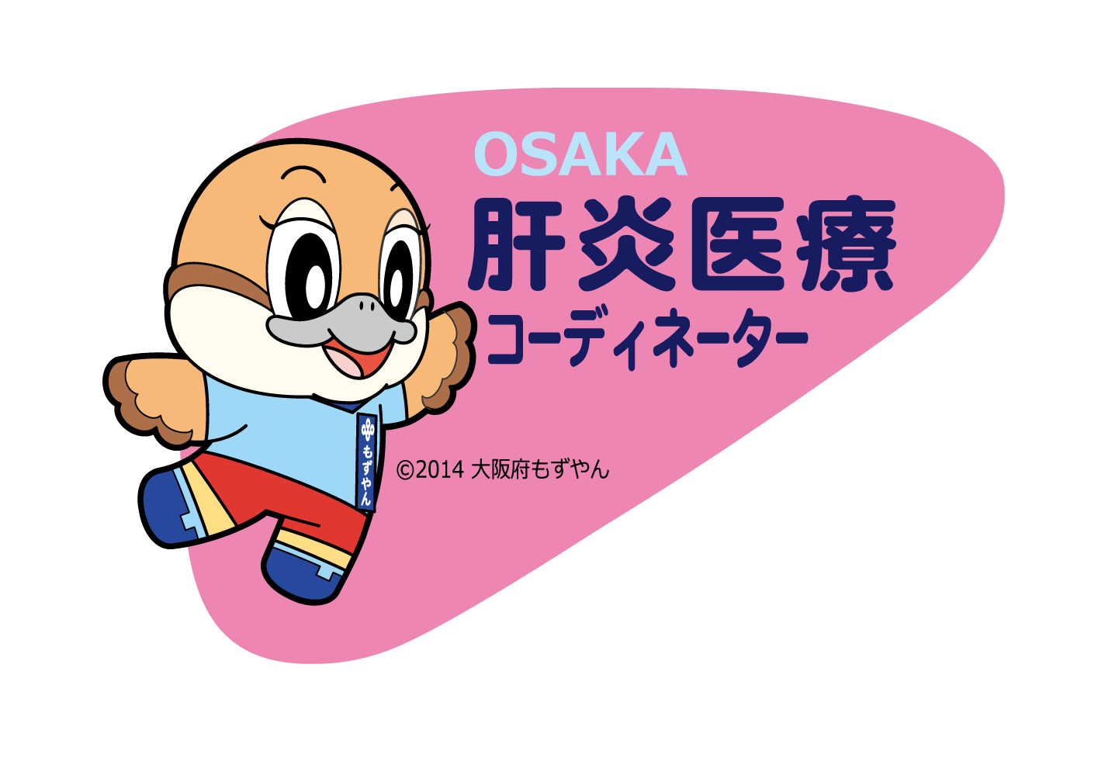
➡ 次年度も薬局やイベント等で活用しやすい啓発媒体を作成し、
コーディネーターと連携した取組を強化する
■普及啓発
・令和２年度よりコーディネーター認定証と併せて認定バッジを交付
また、配置機関に啓発チラシを配布し掲示を推奨
➡ 今後もコーディネーターの見える化を推進する
認定バッジ

